Université Badji Mokhtar-Annaba
Faculté des Sciences de l’Ingéniorat
Département d’Informatique

Matière : Méthodes de prétraitement de l’information (MPI)
Promotion : Master 1 -IATI
Sujet du TP N°1

Soit une la matrice suivante :

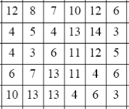

Donner le code python qui calcul la fréquence de chaque valeur de la matrice selon les stratégies suivantes
- La fréquence est déterminée par le nombre d’occurrence sur toute la matrice. Exemple la fréquence de la valeur 12 est 3.
- La fréquence est déduite du nombre d’occurrence par ligne. Par exemple pour la valeur 12
Num ligne | 0 | 1 | 2 | 3 | 4 | Fréquence
Occurrence | 2 | 0 | 1 | 0 | 0 | 2+0+1+0+0=3
- La fréquence est déterminée par une stratégie de votre choix

